Предузетништво
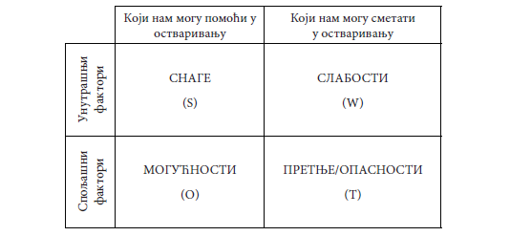
1. Према методи СВОТ анализе, фактори који утичу на остваривање пословне идеје могу да буду спољашњи и унутрашњи.
Унутрашњи фактор, који утиче на пословање пекаре је:
а) Повећана је цена брашна.
б) У близини је отворена још једна пекара.
в) Запослен је нови, стручнији пекар.
г) Промењени су хигијенски услови за рад у пекари.
Заокружите слово испред тачног одговора.

2. Који рекламни материјал пружа најкорисније информације вашим клијентима?
Заокружите слово испред тачног одговора.
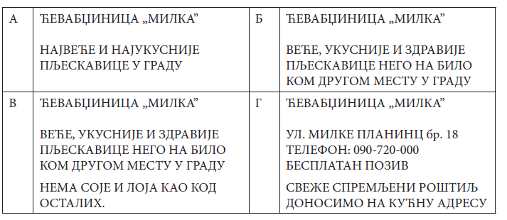

3. Због раста курса евра мораћете у следећа четири месеца да касните са плаћањем обавеза
према својим добављачима. Како ћете решити ту ситуацију?

а) Позваћете своје добављаче, објаснићете им ситуацију и покушаћете да одложите
рок плаћања.
б) Трудићете се да што пре прикупите потребан новац, ником ништа нећете
објашњавати и нећете се јављати на позиве поверилаца.
в) Платићете чим будете имали а до тада ће повериоци да сачекају.
г) Дуг није зец, платићете кад имате, вероватно и они некоме дугују.
Заокружите слово испред тачног одговора.
4. За коју је од наведених пословних идеја, по вашем мишљењу, исплативо подићи кредит код банке?
а) продавница мешовите робе
б) продавница половних књига
в) фарма крокодила
г) фарма коза
Заокружите слово испред тачног одговора.
5. О условима субвенционисаног кредита за започињање бизниса можете добити
информацију у:
а) мењачници у крају;
б) Националној служби за запошљавање;
в) школи у којој си завршио осми разред.
Заокружите слово испред тачног одговора.

